BASSUNTO :. INDICO PARA QUE O DEPARTAMENTO COMPETENTE REALIZE MANUTENÇÃO NA CALÇADA DA PRAÇA LOCALIZADA EM FRENTE A TENNECO.

DESPACHO

SALA DAS SESSÕES ____/____/_____

PRESIDENTE DA MESA

INDICAÇÃO Nº , DE 2015

SENHOR PRESIDENTE,
SENHORES VEREADORES,

INDICO AO EXMO Senhor Prefeito Municipal para que o departamento competente, realize manutenção na calçada da Praça localizada em frente a Tenneco.

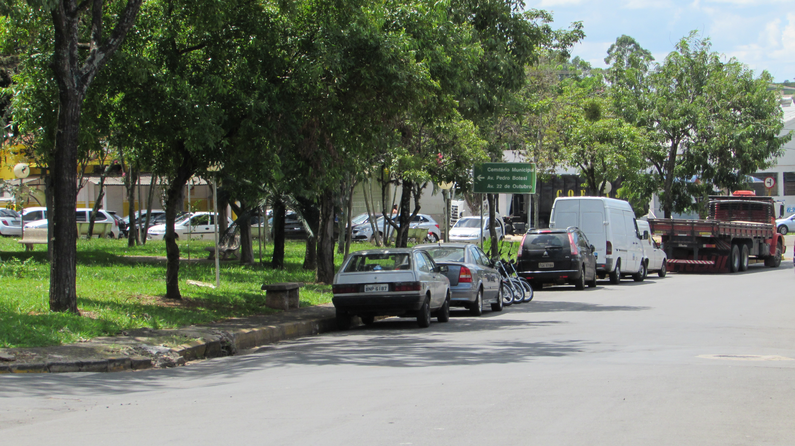

SALA DAS SESSÕES “VEREADOR SANTO RÓTOLLI”, aos 27 de fevereiro de 2015

VEREADOR LUIS ROBERTO TAVARES

